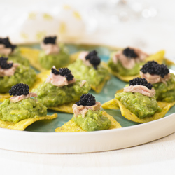
Chips tortilla au guacamole

Ingrédients
- 1 avocat
- 1 c. à soupe de jus de citron
- 2 tomates cerise
- 20 chips tortilla
- 100 gr de crevettes
- Ail en poudre
- sel et poivre

Préparation
Mixer la chair de l’avocat et agrémentez de jus de citron, d’ail, de 2 tomates cerise, de sel et de poivre.
Garnissez chaque chips tortilla d'1 c. à café de chair d’avocat.
Disposez quelques crevettes par-dessus

